**Przedtreningówka dla profesjonalnych sportowców Monster Strength 300g**

**Przedtreningówka <strong>Monster Strength 300g</strong> od amerykańskiego producenta suplementów diety Hammer Labz stymuluje pompę mięśniową oraz układ nerwowy, dzięki czemu jest jedną z najlepszych przedtreningówek dostępnych na rynku.**

**Monster Strength 300g**

Rozglądasz się za suplementem, który wspomoże Cię w osiągnięciu najlepszych wyników sportowych? W takim razie przedtreningówka **Monster Strength 300g** od amerykańskiego producenta suplementów diety Hammer Labz może być czymś dla Ciebie!

**Czym jest Monster Strength 300g?**

[Monster Strength 300g](https://bodyshock.pro/pl/products/monster-strength-300g-dmha-3535.html) to jedna z najlepszych przedtreningówek obecnie dostępnych na rynku. Jest to produkt Hammer Labz, producenta suplementów diety z USA, który oferuje szeroki wybór suplementów dla zaawansowanych sportowców. Dzięki skutecznym recepturom Hammer Labz ma szansę na stanie się producentem najlepszych preparatów budujących mięśnie, prohormonów i spalaczy tłuszczy. Produkcja marki jest testowana przez niezależne laboratoria.

Podobnie jak inne produkty marki, Monster Strength zawiera mocne aktywne składniki, które łączą się w skutecznej formule. Ta przedtreningówka stymuluje i nasila pompę mięśniową. Takie działanie zawdzięcza między innymi składnikom poprawiającym syntezę tlenku azotu, który zwiększa ukrwienie mięśni. Ponadto preparat stymuluje układ nerwowy i tym samym zapewnia, że nawet treningi na najwyższych obrotach nie powodują uczucia zmęczenia.

Należy 1 miarkę suplementu 30 minut przed treningiem.

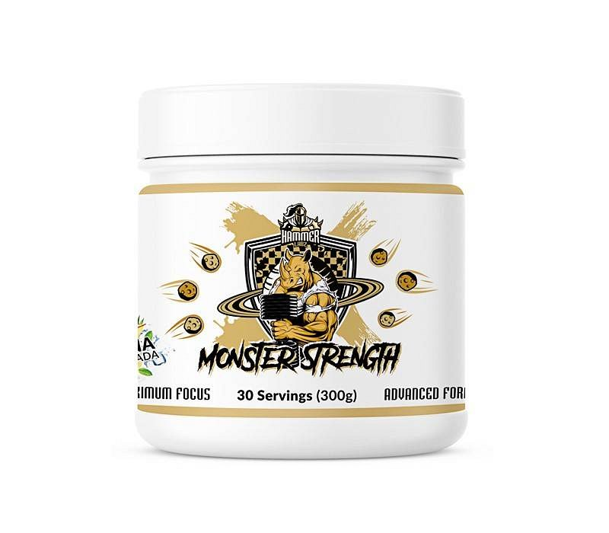

**Składniki przedtrenigówki od Hammer Labz**

W skład tej przedtreningówki wchodzą składniki, które wpływają na poziom energii i stan pompy mięśniowej. Są to m.in. takie składniki jak Caffeine Anhydrous, 2-aminoisoheptane, N,N-dimethylphenethylamine Citrate, N-metyl Tyramine HCL, N-isopropylnorsynephrine, L-citrulline Malate, Agmatine Sulfate, stabilna wersja argininy Arginine Silicate, Beta Alanine, Creatine HCL, oraz ekstrakt czarnego pieprzu.